希尔牌ZZT5033XQY-5型爆破器材运输车
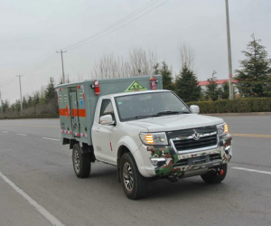3.7
【整车技术参数】
产品商标 | 希尔牌 | 公告批次 | 306
产品名称 | 爆破器材运输车 | 产品型号 | ZZT5033XQY-5
总质量(Kg) | 2605 | 驾驶室准乘人数(人) | 2
额定载质量(Kg) | 425 | 外形尺寸(mm) | 5160×1825,1770×2050
整备质量(Kg) | 2050 | 货厢尺寸(mm) | 2200×1690×1060
接近角/离去角(°) | 30/32 | 前悬/后悬(mm) | 905/1205
轴荷(Kg) | 1170/1435 | 最高车速(Km/h) | 80
备注 | 厢体顶部封闭,不可开启;厢体可选装无侧门;车身侧面及后部粘贴橙色反光标识和爆炸品菱形标示,在车体后部设置安全标示;危险货物运输车辆的车辆类型EX/Ⅱ;用于运输具有独立包装的爆炸物品类项号:1.1D,1.1D,1.1B,1.1D,1.4G,1.1 D,1.1G;该车安装行驶记录仪;ABS型号/生产厂:EV5011/博世汽车部件(苏州)有限公司;仅用子午线轮胎,装备限速装置,前置式排气管,排气制动;油耗对应关系:ZD25T5(7.6)
【底盘技术参数】
底盘型号 | ZN1033FCXF | 底盘名称 | 多用途货车底盘
商标名称 | 东风牌 | 生产企业 | 郑州日产汽车有限公司
轴数 | 2 | 轮胎数 | 4
轴距 (mm) | 3050
轮胎规格 | 245/70R16
钢板弹簧片数 | -/4 | 前轮距(mm) | 1525
燃料种类 | 柴油 | 后轮距(mm) | 1505
排放依据标准 | GB18352.5-2013国Ⅴ,GB3847-2005
发动机型号 | 发动机生产企业 | 排量(ml) | 功率(Kw)
ZD25T5 | 绵阳新晨动力机械有限公司 | 2498 | 103

